Обращение к родителям.
Дорогие родители, не надо ругать нас из-за того что мы играем! Давайте посмотрим, какие бывают игры и есть ли в них польза или только вред.

Самые популярные игры у школьников
В этом буклете присутствует СЛОЖНОСТЬ той или иной характеристики .
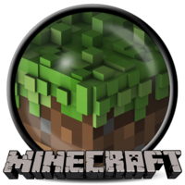
Командная игра | нет
Логика | нет
Реакция | Нет
Английский язык средне | да
Стратегия легко | да
Внимание | да
Отдых | да
Временная память средне | да
Популярность | 18,95%
Minecraft
Является игрой созданной в 2011 жанра

Компьютерная инди-игра в жанре песочницы с элементами симулятора выживания и открытым миром, разработанная шведским программистом Маркусом Перссоном, известным также как «Notch», и позже выпускаемая основанной Перссоном компанией Mojang. Портированием и поддержкой версий игры для игровых консолей занималась британская компания 4J Studios. В 2014 году компания Mojang и права на Minecraft были приобретены американской компанией Microsoft за 2,5 миллиарда долларов США.
ОТДЫХ Я считаю что это игра не вредна но увлекаться не стоит, и сейчас я расскажу почему.Сама игра это куча квадратных миров который каждый опаснее другово в игре вы играете за не кого стива (Stive) который просыпается в этом мире. СТРАТЕГИЯ В игре есть много стратегий развития для достижения цели но все они похожи. ВНИМАНИЕ В игре вам позволяют развиться с 0 до современного человека также можно выучить несколько английских слов быть внимательным и примерно узнать как люди развились от «неандертальца» до «нас»,но не надо забывать ведь главная цель этой игры убить дракона и сейчас я расскажу как это сделать в деталях
1 Развиться от дерева до алмазов
  - Срубить дерево и сделать верстак
  - Сделать кирку
  - Добыть камень
  - Сделать каменную кирку
  - Добыть железо
  - Сделать железную кирку
  - Добыть алмазы
  - Сделать алмазные вещи: Кирку ,меч , топор , лопату , броню
2Сделать портал в Ад
3Войти в портал в Ад
4Найти адскую крепость
5 Убивать ифритов
6 Войти в нормальный мир
7Сделать предмет для поиска портала Края
8 Найти портал в край
9 Активировать портал
10 Войти в портал
11 Убить дракона.
Эта стратегия игры неизменима, а для новичка эта стратегия неизвестна и он будет тренировать свой навык стратега пока не дойдёт до этой, но в этой игре есть 2 этапа 1 этап убийство дракона и 2 этап в котором вы супер развитый и сильный человек без цели странствующий по миру.
Сама игра имеет режим сетевой игры в котором вы можете поиграть с другими игроками или просто повеселиться с друзьями. АНГЛИЙСКИЙ ЯЗЫК Но не надо забывать про английский язык ведь в этой игре можно узнать много слов которые с большим шансом понадобятся вам в жизни а объём слов которых вы можете выучить .ВРЕМЕННАЯ ПАМЯТЬ Также в этой игре вы можете потренировать свою память ведь если вы не будете определяться то весь труд уйдёт в никуда.

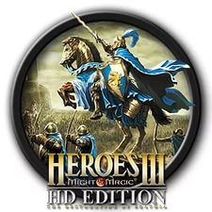
Командная игра | да
Логика | да
Реакция | нет
Английский язык средне | да
Стратегия Сложно | да
Внимание | да
Отдых | да
Память сложно | да
Популярность | 18,57%

ГЕРОИ МЕЧА И МАГИИ
Компьютерная игра в жанре пошаговой стратегии с элементами RPG, третья часть в серии Heroes of Might and Magic. Игра была разработана компанией New World Computing и выпущена компанией The 3DO Company 28 февраля 1999 года. Локализатором Heroes of Might and Magic III в России является компания «Бука», которая выпустила русскую версию игры 15 марта 2000 года .
Год выхода1999 г.

ОТДЫХ +ВНИМАНИЕ Я считаю эту игру полезной потому что здесь вы увидеть некоторых персонажей из мифов и легенд, понять что значит правление государством и сейчас я приведу пример: КОМАНДНАЯ ИГРА ну начнём с того что без командной игры здесь не обойтись ведь в больших заданиях вам надо будет объединиться чтобы обмениваться ресурсами армией и просто вместе нападать на города противника ,ЛОГИКА логика здесь нужна тоже ведь когда ты ходишь по миру ты должен понимать что ты не можешь всех победить ничего не делая, и должен разрабатывать план ваших действий .АНГЛИЙСКИЙ ЯЗЫК Играя в эту игру ваша реакция не станет лучше но за то если вы скачаете официальную версию игры на английском то вы можете узнать как на английском например грифон или крестоносец. СТРАТЕГИЯ На поле битвы вы можете очень хорошо развить навык стратега что может вам помочь вам уже в реальном мире а без внимания вы тут также ничего не сделаете ведь вы должны наблюдать за всем миром и расчитавать все возможные ходы врага и опережать его в чём то ни было армии или постройке города. ПАМЯТЬ Память здесь тоже нужна как ни когда хоть вы можете что то забыть когда вам уже это не понадобится(она также называется краткосрочной) но даже так вы может хоть немного но улучшите свой навык запоминания. Цель этой игры победить противника получить артефакт или уничтожить какого то монстра. Ещё в этой игре вам всегда дают право выбора в начале вам даётся выбор на какой карте вы будете играть и какой у неё размер или сложность врагов(если вы играете против компьютера) потом есть выбор героя, города, города противника после вам также даётся выбор по какой тактике действовать :набирать войско или набирать ресурсы, защищать свой город или захватывать вражеский воевать с монстрами или с врагами ,конечно победить просто собиранием ресурсов или обороной города вы не выиграете но вы можете всегда сменить тактику ,а когда вы дерётесь вы можете выбрать любой ход использовать магию или нападать войском и так далее.

 | общение | Развитие логики | стратегия | память | расслабляет | реакция | Работа в команде
Goat sim. | - | +- | - | + | + | - | -
Sims | - | +- | +- | - | + | - | -
Owerwatch | + | + | + |  | + | + | +
CsGo | + | + | + |  | + | + | +

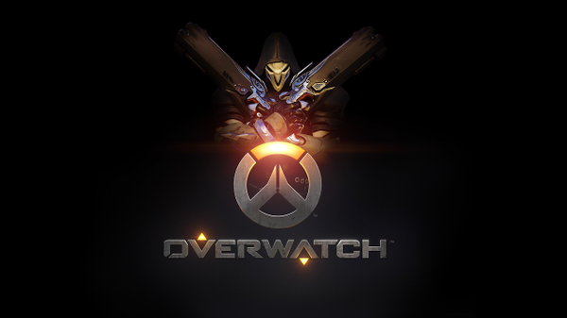

Overwatch – это командный 3D шутер от первого лица. В этой игре нет уровней, но есть матчи.
Есть два режима.
Первый – это захват точки. Две команды по шесть человек выбирают разных героев со своими способностями и пытаются захватить точку. Выбор персонажей очень важен. Они должны взаимодействовать друг с другом, поэтому в игре очень важна стратегия и логика.
Второй режим - это толкание груза. Начало такое же, но цель одной команды дотолкать груз за определенное время в определенное место, а другой - помешать противнику это сделать. Если играть командно, то победить будет намного легче. Но стрелять хорошо тоже надо уметь. Также надо уметь вовремя использовать способности. Если не будет реакции, ты будешь практически бесполезен.
Это игра хорошо развивает логику, реакцию, учит работать в команде.

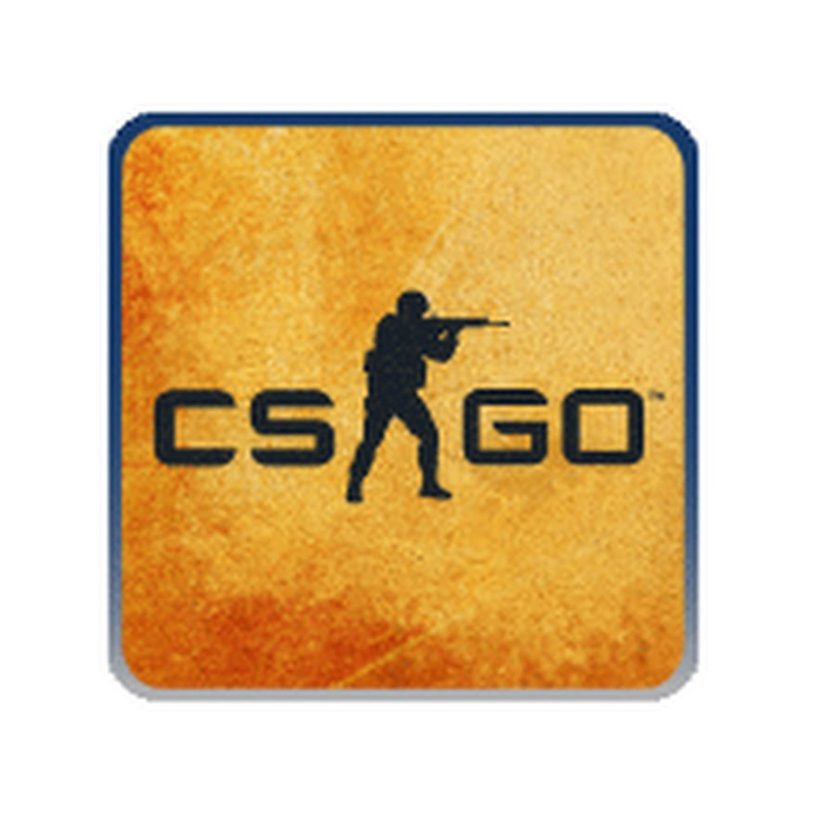
Cs:Go – это 3D шутер от первого лица.
В этой игре тоже нет уровней, но есть матчи. Когда начинается матч, ты выбираешь за кого играть – за спецназ или за террористов. Террористы должны заложить бомбу на одной из двух точек на карте на выбор. Спецназ должен помешать террористам. Если террористы уже заложили бомбу, спецназ должен ее обезвредить в течение 45 секунд. Всего 30 раундов. Играют до 16 побед. У игроков есть возможность выбрать оружие после каждого раунда, купить его на заработанные деньги. Если ты сыграешь много матчей, то ты получаешь ранг. В этой игре очень много тактик, поэтому нужно хорошо ладить с командой. Также очень важна покупка оружия, гранат на полученные деньги. Всегда приходиться выбирать, покупать оружие или же подкопить на более хорошее оружие и купить его в следующем раунде . Еще нужно уметь быстро сообщать о местонахождении противника. Для этого люди сами называют те или иные места. Все названия на английском, т.к. ты обычно играешь с иностранцами. Словарный запас небольшой, где - то 40 слов, на уровне 5-7 класса. Так что английский тоже присутствует.
В этой игре есть окраска оружия, или скины. Скины платные – от 0,66 руб до 100 000 руб. Многие люди бессмысленно тратят тысячи рублей на скины.

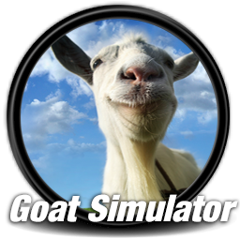
Goat simulator.
Игра была выпущена в качестве 1 апрельской шутки и поэтому в ней нет ни намека на особый смысл. Однако ига многим понравилась, и в первую очередь благодаря тому, что она давала возможность просто побегать по виртуальному миру и безнаказанно поразрушать всё на своём пути. При этом игра изобилует секретами и отсылками, а это означает что разнообразить игровой процесс можно применив логику и поискав секреты. А если игрок намерен найти все секреты, секретные места, секретные предметы и решить все загадки, то без применения логики уж точно не обойтись. Пример: для того, чтобы найти одну из редких шляп, надо решить загадку ответ на которую разбросан по всему городу. И тут же становится ясно, как используется память в этой игре, а именно в запоминании карт местности (их несколько) и всех их закоулков. Ну и безусловно игра расслабляет, так ка главная её цель-нанести максимальный ущерб местности.

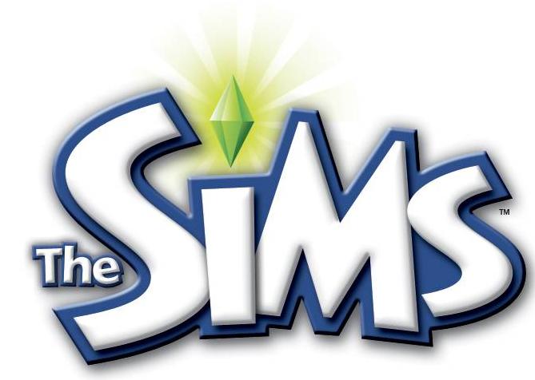
Sims.
Цель любой из многочисленных частей игры Sims-подняться по карьерной лестнице до самых высот общества. При этом в игре есть возможность завести семью, друзей, свой дом, который строит и расставляет мебель внутри сам игрок и даже есть возможность завести себе виртуального питомца. Эта игра практически является симулятором жизни так как в ней нужно следить за сытостью всех персонажей, их жаждой, чистотой, усталостью и общением с другими персонажами. Также надо расчитывать свои ресурсы и игровые деньги, а для этого понадобится применить логику и стратегию. При всём этом, в игре нет какого то напряжения и сложных заданий, что позволяет расслабиться и просто следить за мирной и практически беззаботной жизнью персонажей характер и убеждения которых выбираешь ты.

Минусы видеоигр
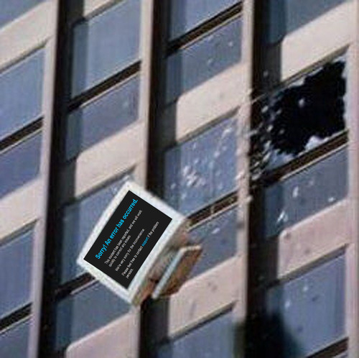
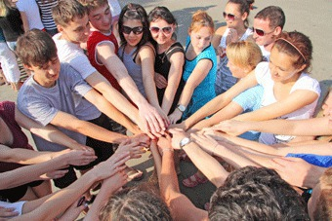
Играя в игры не надо забывать о их минусах ведь как есть хорошее так есть и плохое, так и в играх хоть и играя в видеоигры вы можете улучшить навык строителя или стратега но вы же можете также и ухудшить зрение. Большая часть онлайн игр плоха чатам ведь в них не культурные люди могут научить вас некоторым новым словам от которых вам лучше не станет. Но основная проблема игр – ИГРОВАЯ ЗАВИСИМОСТЬ ведь многие игроки просто теряют счёт времени и играют часами отдавая свою жизнь пикселям. Но уже в наше время есть лекарство от этой болезни: Гуляние с друзьями, занятие спортом , знакомства и разговоры с настоящими людьми, но самый эффективным способом является-компьютурус выкидулис. Ведь этим способом вы избавитесь ото всех возможных вредных минусов видеоигр.

Вывод
Многие игры полезны но люди превращают их в вред тем что неправильно пользуются ими и из-за этого игры превращаются вред.
Жанры игр

3D-шутеры, «бродилки-стрелялки»
— в играх данного типа игрок, как правило, действуя в одиночку, должен уничтожать врагов при помощи оружия ближнего боя (как правило холодного) и стрелкового оружия (чаще всего огнестрельного оружия и энергетического), для достижения определённых целей на данном уровне, обычно, после достижения заданных целей игрок, переходит на следующий уровень.

Аркада (англ. Arcade) — игра, в которой игроку приходится действовать быстро, полагаясь в первую очередь на свои рефлексы и реакцию. Игровой процесс прост и не меняется в течение игры. Аркады характеризуются развитой системой бонусов: начисление очков, постепенно открываемые элементы игры и т. д.

Симуляторы и Менеджеры (англ. Simulation, Simulator) — игры, предоставляющие возможность симуляции и управления тем или иным процессом из реальной жизни.

Спортивные
Спортивный симулятор (англ. Sport game; другое название — «спортсим», от англ. sport simulator — симулятор спорта). Как и следует из названия — имитация какой-либо спортивной игры, наибольшее распространение получили имитации футбола, хоккея, баскетбола, тенниса и гольфа, боулинга и бильярда.

Стратегии
Стратегии (англ. Strategy) — игры, требующие планирования и выработки определенной стратегии для достижения некой конкретной цели, например, победы в военной операции.
Приключения
Приключение (англ. Adventure) — игра-повествование, в которой управляемый игроком герой продвигается по сюжету и взаимодействует с игровым миром посредством применения предметов, общения с другими персонажами и решения логических задач.

Головоломки
Кроме сбора предметов и их использования, в этих играх решаются различные головоломки, в той или иной степени интернированные в сюжет, и на решение головоломок делается основной упор. Обычно может понадобиться сборка различных, нередко абсурдных как по виду, так и по функциональности, механизмов.

И́нди-игра́
(англ. Indie game, от англ. independent video game — «независимая компьютерная игра») — компьютерная игра, созданная отдельным разработчиком или небольшим коллективом
Песочница — (англ. Sandbox) — жанр некоторых компьютерных игр или программ, где главными возможностями являются полная или частичная конфигурация — управление предметами, терраформинг, создание карт. В специализированных программах вы можете свободно конфигурировать все предметамы и текстуры на карте.

